Vorwort

In der Broschüre finden sich keine Bildbeschreibungen im eigentlichen Sinne. Es ging nie um die genaue Wiedergabe des Dargestellten, sondern um ein fantasievolles Reagieren auf das, was das Bild im Betrachter auslöst, wozu es ihn inspiriert.
Anregungen können von überall her sich in die Betrachtung einfügen. Dazu gehören Erinnerungen, Gelesenes, Erahntes – und plötzlich ist ein Text entstanden, dessen Impuls allein von der Betrachtung eines Bildes ausging.
Es finden sich wunderbare Beispiele dazu in dieser Broschüre, an der sieben Autorinnen mitgearbeitet haben.
Die „Schreibwerkstatt“ im Rahmen des Projektes „Rhein!Romantik?“ ist eine „offene Gruppe“. Bei Interesse bitte melden. Die Kontaktdaten finden Sie auf der home-page „Rhein!Romantik?“

Jeannette Anthes
Dima Anders
Beate Bushnell
Monika-Katharina Böss
Ute Schmidt
Christiane Ulmer-Leahey
Ines Veauthier

Angelika Nocka – Feuerzauber (TNNR 2 / WFNR 5015)
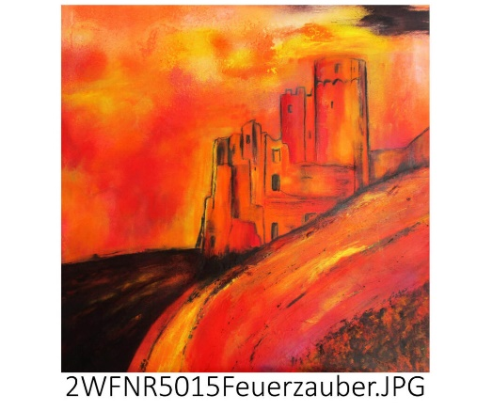

In Scharlachrot getaucht
trotzen die Mauern dem Untergang

Es flackert der Himmel im glühenden Glanz,
rot wälzt sich die Glut über dem Hang
ins Karmesin des Stroms.

Monika-Katharina Böss

"Kurz davor"
Ich stand am Fuße der königlichen Burg, die vor mir thronte wie ein jahrhundertealtes Geheimnis, das nur darauf wartete, entdeckt zu werden. Meine Beine fühlten sich schwer an, als ob sie aus Stein wären, während mein Herz wild in meiner Brust schlug. Die Wände meines Traums schimmerten golden in der Morgenröte, als die ersten Sonnenstrahlen über den Horizont krochen und alles in warmes Licht tauchten. Doch plötzlich umhüllte mich ein komisches Gefühl, das wie ein schwarzer Schatten über meinem Geist schwebte und mich daran hinderte, den entscheidenden Schritt zu machen.
Die kalte Brise des Morgens biss in meine Haut und ließ mich frösteln. Ich setzte mich auf den rauen Boden, voller Moos und vergessener Spuren. Hier, zwischen der Welt der Träume und der Realität, fand ich mich gefangen. Die Steigung hatte ihre Spuren hinterlassen, und ich spürte die Erschöpfung, die in meinen Gliedern nagte. Während die Gedanken in meinem Kopf wirbelten, schloss ich kurz die Augen.
Plötzlich, wie aus dem Nichts, durchbrach ein schriller Ton die Stille – das Geräusch war wie ein Glockenläuten, das mich mit einem Schock aus meinem wohligen Schlummer riss. Mit weit aufgerissenen Augen starrte ich an die Decke meines Zimmers, zurückgeholt in ein farbloses Leben, das nicht das war, wovon ich geträumt hatte. Der Wecker piepte unbarmherzig weiter und erinnerte mich daran, dass ich noch immer hier war, gefangen zwischen dem Drang zu träumen und der Realität, die an meinen Schultern zerrte.
Aber tief in mir brannte das Verlangen, meine Geschichte fortzuschreiben. Ich wollte nicht aufgeben, nicht jetzt, wo ich so nah war. Die Burg meiner Träume war mehr als nur ein Ziel; sie war ein Symbol für all das, wonach ich strebte. Ich hoffte, bald den mutigen Schritt zu wagen, den Traum zu vollenden und endlich das Tor zu öffnen, das mich zu meinem Schicksal führen würde. Bald, dachte ich, bald werde ich es schaffen.
Dima Anders

Christine von Glyschinski – Fischkutter an der Loreley (TNNR 10 / WFNR 4057)
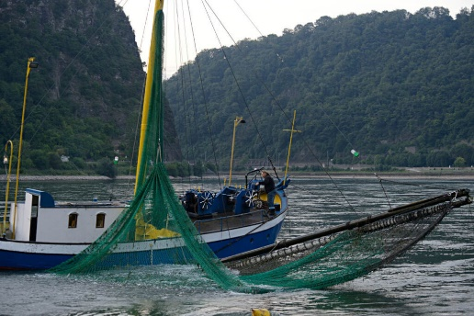

Eingerahmt von der hügeligen und bewaldeten Einbettung des Flusses, pflügt der Fischkutter kraftvoll das Wasser des Rheins mit seinen Fischernetzen.
Ein Mann an Deck blickt konzentriert in eine Kiste.
Verspricht es einen guten Fang?

Ute Schmidt

Stille Tradition
Selten ist sie geworden,
die alte Zunft der Fischerei.
Die lautlose Kunst von Netz und Reuse,
einst bedeutsam und voller Tradition,
still von der Zeit überholt.
Lachs, Aal, Wels und Hecht,
lautlos ist ihr mächtiges Reich vergangen.
Doch trotzt die Stille dem Vergessen,
lehnt sich leise gegen das Schicksal auf.
Fischer, Netz und Fisch,
lautlos vereint
in schicksalhafter Verbindung
bleiben sie still der Zeit erhalten.
Jeannette Anthes

Petri Dank
Wer mit einem Schiff ausläuft, wird die praktischen Dinge im Blick behalten, von denen der Erfolg der Arbeit abhängt, seien es Netze und Haken oder die Wettervorhersage. Doch auch in anderen Lebensbereichen kennt man, im übertragenen Sinn, die Hoffnung auf gemäßigten Wellengang und einen gut Fang – den man auch fernab des Wassers mit einem innerlichen „Petri Dank“ honorieren kann.
Ines Veauthier

Der Fischer in seinem Kahne

Der Fischer ist seit vielen Jahren
mit seinem Kahn hier langgefahren.
Er schaut, was wohl im Netze hängt
und hofft,
dass sich ‘ne Meerjungfrau darin verfängt

Christiane Ulmer-Leahey

Seit es Menschen gibt, wird es gefühlt mit jeder Generation schlimmer. Ob Umwelt, Armut, Moral, Faulheit, es gibt kein Entkommen. Doch viele Dinge, die heute so viel besser sind, schaffen es nicht auf die Titelseiten. Ein Beispiel, das wir alle gefeiert haben, ist unser Vater Rhein. Es schwimmen keine Fische mehr mit dem Bauch nach oben auf einer Kloake, die uns krank gemacht hat.
Beate Bushnell

Ausgeworfen das Netz
dort wo der Rhein ein tiefes Bett gegraben

in feinen Maschen verhakt sich
Zander, Barsch und Wels

Wenn die Sonne
über den Bergkamm gestiegen ist
wird der Fischer sein Netz eingeholt haben.

Monika-Katharina Böss
Christine von Glyschinski – Feindliche Brüder im Winter (TNNR 10 / WFNR 5064)
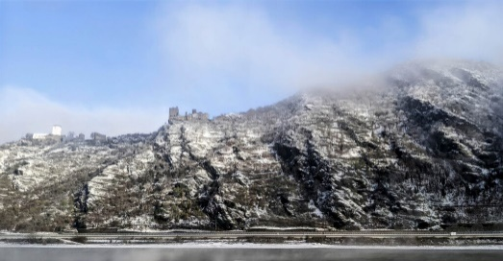

Häkelarbeit
Irgendjemand hat sich die Mühe gemacht, ein kleines, sehr akkurates Zackenmuster an den Felsen knapp über dem Rhein anzubringen.
Das weckt Erinnerungen an die Grundschulzeit, als die ganze Klasse mit Nadel und Faden und vielen Knoten kämpfte. Wären unsere Mausezähnchen nur annähernd so adrett geraten, hätte die Handarbeitslehrerin sicher nicht so viele graue Haare bekommen.
Ines Veauthier

Blühende Natur
Ja, wo ist sie denn nur?
Auf Wald und Flur
Von Grün keine Spur
Na ja, es ist ja auch erst Februar

Christiane Ulmer-Leahey

Zwei Brüder, zwei Frauen und eine große Liebe.
Treue, Freundschaft, Verrat – gemeißelt in Stein.
Die Zeit reißt die Mauern ein.
Der Schnee deckt zu, was übrigbleibt.

Beate Bushnell

In den Schiefer eingeätztes Licht.
Im Dunst zerronnen, Landschaft im harten Gestein.
Burgen grüßen vom Bergsporn hinab in das Tal als wollten sie sagen: es war einmal.

Monika-Katharina Böss

Dagmar Weeser – Mäuseturm im Wolkenbett (TNNR 11 / WFNR 2171)
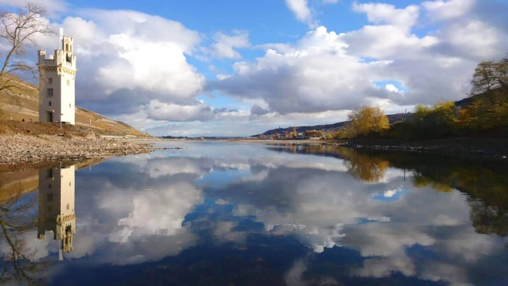

Eindrucksvolle Wolken am Himmel, die sich im Wasser spiegeln.
Eingebettet vom Ufer des Rheins mit der Kulisse eines weißen Burgturmes auf einer Seite.
Die Weite des Horizonts scheint unendlich und lässt in die Ferne blicken.

Ute Schmidt

Spieglein, Spieglein
wer spiegelt sich schöner
da unten im Fluss?

Ich bin der Turm auf kargem Eiland
Ihr seid die Wolken am Himmelsrand.

Im verspielten Reiz
erhebe ich mich
zwischen Erlengebüsch und Schottergestein

Ihr Wolken zieht weiter mit dem Frühlingswind
und flattern lässt das Licht mein Spiegelbild.
Monika-Katharina Böss

Im Spiegel der Zeit
erscheint die Welt groß und weit.
Christiane Ulmer-Leahey

Beobachter der Zeit
In ruhigen Wassern,
im Spiel der Wolken,
nach dem Regen
ein stiller Himmel.
Unerschütterlich trotzt er den Turbulenzen,
ein Wächter in der Zeit.
Passanten an seinen Ufern,
Reisende auf dem Wellenkamm,
viele hat er schon gesehen.
Auf seiner Insel steht er still,
ein ausdauernder Beobachter der Dinge,
ein einsamer Anker in der Ruhe.
Beharrlich steht der Solitär
inmitten des Stroms.
Lässt sich nicht beirren,
in seiner Mission,
der Beobachter der Zeit,
der Hüter des Flusses.
Jeannette Anthes

Inkognito
Der Blick in den Spiegel zeigt über-raschenderweise nicht nur die eigenen Mauern und Zinnen, sondern auch Wolken, Bäume und den gesamten Himmel. Vielleicht ist es möglich, eine kleine Auszeit zu nehmen und auf Wolke Sieben am vielbesungenen himmlischen Zelt davon zu schweben. Ganz unerkannt und unbenannt, einfach die Seele baumeln lassen.

Ines Veauthier

Ekkehard Wulff – Niedrigwasser (TNNR 14 / WFNR 2189)
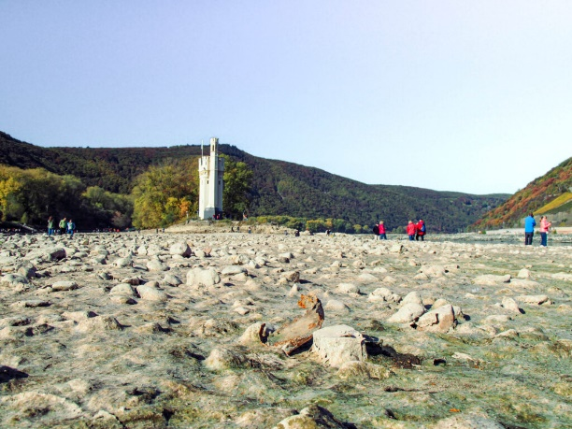

Echtes Glück
Du denkst, dir fehlt vieles im Leben,
die Welt soll es dir schnellstens geben.
Du suchst auch schon lange,
das Glück von der Stange
anstatt nach dem Echten zu streben.

Christiane Ulmer-Leahey

Letzte Pfützen
zwischen Steingerümpel
Reste des alten Riffs

Geheimnislos, die Insel im Strom.
Trockenen Fußes geht es rüber zum Turm.

Es brütet der Sommer
über hartem Quarzit.

Monika-Katharina Böss

Immer wieder zieht sich der Rhein zurück, macht sich rar, geizt mit seiner Fülle. Neugierig gehen wir auf die Suche nach ihm.
Er macht uns Angst. Wird er wiederkommen? Zürnt er uns, weil wir die Umwelt, die schon viel länger die seine ist, als die unsere, zerstören?
Bisher ist er immer wieder zurückgekommen. Es bleibt uns die Hoffnung.

Beate Bushnell

Besuchstag
Kleine Pause für den Wächter,
Zeit, zu atmen,
wohlig die Füße in der Sonne auszustrecken.
Zu Fuß auch die Besucher,
der Turm im Trockendock,
eine Einladung zur Kurzvisite.
Nur nach endlosen Sonnentagen
zeigt er sein steinernes Bett.
Ein Teppich aus Sediment,
im Strom seine schemenhafte Kontur,
was der Fluss sonst im Verborgenen hält.
Im Schein der hellen Sonne,
was der Strom hinterlässt.
Kurzer Bodenkontakt,
bevor er zurückkehrt,
in sein geheimnisvolles Reich,
am dunklen Grunde.
Jeannette Anthes

Geduldsprobe
Völlig exponiert stehst du hier, von den schützenden Fluten bist du nicht mehr umgeben. Flehen und fluchen helfen nichts, denn Vater Rhein lässt sich nicht herbeizitieren. Auch wenn dir alle, die dich jetzt trockenen Fußes besuchen kommen, Wasser mitbringen, entsteht daraus kein Fluss. Es liegt bei ihm, wann er sich sein Bett wieder zurückerobert.
Ines Veauthier

Ekkehard Wulff – Binger Loch (TNNR 14 / WFNR 3050)
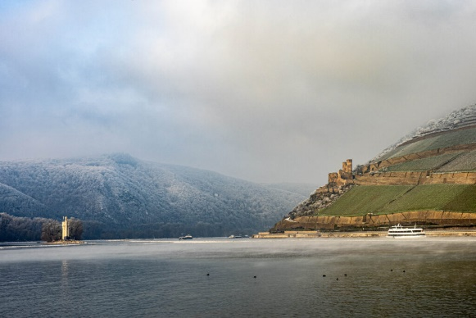

Es ist Januar und die Lüfte sind weiß und beißend. Noch sitzen wir meist drin am wärmenden Feuer und freuen uns auf aktivere Zeiten.
Sieh mal, die Tage werden schon deutlich länger.

Christiane Ulmer-Leahey

"Nebel - Einsamkeit liegt in der Luft."
Ein schwerer, silbergrauer Schleier legt sich über das Land, während die ersten Sonnenstrahlen versuchen, den Nebel zu durchdringen. Doch die Kälte ist bestialisch; jeder Atemzug wird zum sichtbaren Ausdruck der eisigen Umarmung, die die Gegend umhüllt. Wie ein geheimnisvoller Vorhang verhüllt der Nebel die Berge mit ihren Gipfeln und die alten Schlösser, die wie vergessene Träume aus vergangenen Jahrhunderten erscheinen.
Die Landschaft wirkt surreal, fast nicht von dieser Welt. Bäume, deren Äste kahl und krumm gen Himmel ragen, scheinen aus dem Nebel zu erwachsen, ihre Silhouetten nur schemenhaft zu erkennen. Die sanften Hügel, die voll von Geschichten und Legenden sind, werden zu einem trostlosen Ort, wo die Einsamkeit wie ein stummer Zeuge umherirrt. Ein Geheimnis liegt auf der Zunge des Windes, und jede Böe flüstert von verlorenen Seelen.
Das Licht ist gedämpft, die Farben blass und fade. Schwarz-weiße Kontraste ziehen sich über die Szenerie, und der Nebel hat die Zeit gestohlen: Minuten dehnen sich zu Stunden, während man in diesem mystischen Dasein gefangen ist. Ein seltsames Gefühl der Bedrückung entsteht, als der Betrachter sich in diesem natürlichen Schauspiel verliert. Erinnerungen kommen und gehen, tauchen wie Schatten auf und verschwinden wieder im Nichts.
Hier, in diesem nebelverhangenen Reich, wagt es niemand, laut zu sprechen. Jeder Laut wird zum Echo, das in der Stille verloren geht. Die Einsamkeit wird zur ständigen Begleiterin, deren kalte Finger uns sanft berühren und uns daran erinnern, dass auch im tiefsten Nebel die Schönheit des Lebens verborgen sein kann. Doch diese Schönheit ist scheu; sie entzieht sich dem Blick, bleibt hinter dem schimmernden Vorhang aus Grau verborgen, nur für den, der bereit ist, die Dunkelheit zu umarmen.
So wandeln wir durch diesen geheimnisvollen Nebel, auf der Suche nach dem, was einst war – und vielleicht, nach dem, was kommen könnte, wenn sich die Schleier endlich lüften.
Dima Anders

Gemeinsam – einsam
Mäuseturm und Ehrenfels, in Sichtweite und doch so fern. Seit Jahrhunderten steht ihr euch in trauter Nachbarschaft gegenüber. Was könnte euch helfen, Verbindung aufzunehmen? Oder habt ihr längst telepathische Kräfte entwickelt, die für die Außenwelt unsichtbar sind?
Ines Veauthier

Ekkehard Wulff – Die Falle (TNNR 14 / WFNR 4045)
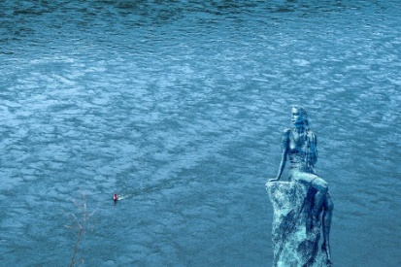
Loreley im Urlaub auf Kreta

Ich frag' mich, was soll ich nur machen,
mit meinem unruhigen Sinn?
Ich sollt' doch frohlocken und lachen,
weil ich jetzt im Urlaub bin.

Die Sonne geht auf und dann unter
und ich sitz' und gucke aufs Meer.
In der Frühe, denk' ich mir dann munter,
fahr ich mit nem Boot hinterher.

Ich reise per Bus und per Schiffe
mal hierhin und mal bin ich dort.
Ich denke an Lebensriffe
und freu' mich, denn heut bin ich fort.

Im Speisesaal spiel'n kleine Katzen,
ich denk', die gehörn nicht hierher.
Der Koch muss sich zwar öfter kratzen
doch gibt er den Kätzchen Verzehr

Vielleicht sollt auch ich einfach bleiben?
Wie die Katzen hätt' ich ein Zuhaus.
Doch wenn Gäste und Koch mich vertreiben,
dann gibt's statt Buffett nur noch Maus.

Christiane Ulmer-Leahey

Getarnt wie die gleiche Farbgebung des Rheins, blickt die Loreley auf einem Felsen sitzend auf das Wasser. Die Strömung wird geteilt durch eine rote Fahrrinnenmarkierung. Hält sie vielleicht Ausschau nach ihrem Liebsten, um ihn zu betören und in die Fluten des Rhein zu ziehen? Doch wird die Loreley nie müde, auf die nächsten Schiffe zu warten und sie willkommen zu heißen.
Ute Schmidt
Einsamer Lockruf
Tagein, tagaus,
ihr sehnsuchtsvoller Blick in die Ferne.
Wen mag es herantreiben an die schroffe Klippe,
wer kommt der schönen Jungfrau nah,
wer mag sie retten?
Ein Spiel, wer in die Falle gerät.
Einsames Verharren,
Gefangene auf steinernem Wachposten.
Wer mag den langen Tag,
die einsame Nacht
mit Abwechslung erfüllen?
Wer ist Lockvogel,
wer am Ende Verführte(r)?
Das Lockspiel,
es geht nie zu Ende.
Endlos scheint der Fluch der eigenen Falle,
in der sie sitzt.
Jeannette Anthes

Und ewig lockt die Loreley. Längst sitzt sie nicht mehr nur auf ihrem Felsen hoch über dem Rhein. An vielen Stellen ruft sie Kunstliebhabern, Touristen und Spaziergängern zu: Bestaunt, fotografiert, kauft mich und tragt mich nach Hause.
Beate Bushnell

Ins Blaue hinein

Manchmal scheint der Kopf völlig überfüllt zu sein, weil zu viele Gedanken durcheinander-purzeln. Gedankensprünge führen überallhin und mitten ins Blaue hinein, und plötzlich ist sie da: die Eingebung, so lange vergeblich gesucht und gejagt. Logik und Vernunft gelegentlich auf‘s Ruhebänkchen zu schicken, garantiert zwar nicht sofortige Inspiration, aber es gibt dem Kopf ein wenig Freiraum.
Ines Veauthier

Helmut Wagner – Unter der Südbrücke Koblenz (TNNR 22 / WFNR 3128)


Mein Seelchen

Mein Seelchen, das fragt mich, ‘wo kommst du denn her?‘
‚Ei,‘ meint das das Geistlein, ‚von weit überm Meer‘.

Das Mäglein, das Herzlein, die lachen da laut,
‚wir waren doch alle schon oftmals verbaut!

Von überall her kommt’s, ihr wisst‘s nur nicht mehr!

Christiane Ulmer-Leahey

Vermischt mit goldenen und blauen Farben vermittelt uns der Rhein den Schatz des Augenblicks. Eingetaucht in den Farben, lässt es uns Ruhe und Wärme zuteil werden.
Im Hier und Jetzt zu verweilen, um zu träumen und die eigene Resilienz zu stärken.

Ute Schmidt

Profane Mobilität
auf
der Südbrücke über den Rhein

Aus dem Schatten tretend
eine Lagune goldenen Lichts.

Versteckter Zauber
unter
der Südbrücke über den Rhein

Monika-Katharina Böss

Miteinander

Blau oder Gold? Jede Farbspur alleine hätte zwar ihre ganz eigene Aussagekraft, wäre aber etwas eintönig. Indem sie sich teils miteinander vermischen und teils voneinander abgrenzen, können sie Muster erschaffen und ganz neue Bedeutungen anbieten. Im Miteinander entsteht das Farbspiel, im eigenen Betrachten das Mitspielen und Enträtseln.

Ines Veauthier

Helmut Wagner – Industrielandschaft (TNNR 22 / WFNR 5073)
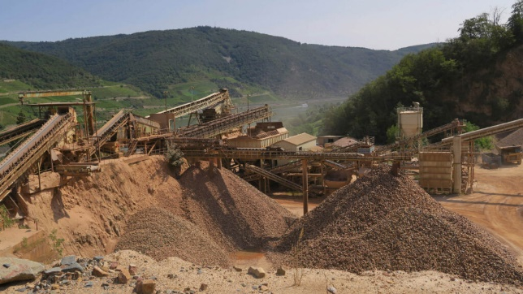

Grande Dame
Nicht immer gelingt es, große Pläne wie vorgesehen umzusetzen. Manchmal fehlen die Ressourcen, andere Male schieben sich Hindernisse in den Weg. Das große Ziel nicht aus den Augen verlieren, wie eine Grande Dame die Fassung bewahren und unbeirrt der eigenen Natur folgen – jeder Tropfen im Fluss ist ein Vorbild.
Ines Veauthier

In der Nachbarschaft der uralten Burgruine haben wir ein Denkmal aus dem Industriezeitalter geschaffen, das unermüdlich den Baustoff für die Burgen der Neuzeit fördert.
Beate Bushnell

Grauwacken
zerstoßen, zermalmt.
Geköpft ist der Berg.

Und dort, das Grün des Waldes
tief unten der Fluss.
Weinbergterrassen am jenseitigen Hang.

Romantik trifft auf Realität.

Monika-Katharina Böss

Norbert Schöck – Verzauberte Germania (TNNR 34 / WFNR 2140)
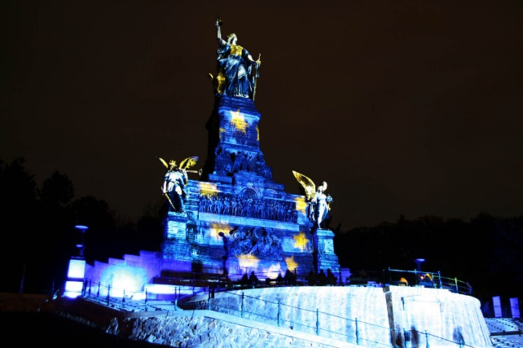

Germania zu ihren Schwestern

Es scheint als würd' die Welt entzweit
- und das ist viel zu oft geschehen.
Der Wind wehte den Krieg hierher; sind wir bereit
den nächsten Schritt in Streit und Blut zu gehen?
Kommt, lasst uns lernen – die Sprachen der Schwestern.
Wir tanzen zusammen – ums Heute, Morgen und Gestern.

Christiane Ulmer-Leahey

Es bleibt die Dame aus Erz
Eine zwielichtige Gestalt.

Geduldig träg der Sockel sie auf dem Niederwald.

Zwei Engel stehen ihr zur Seite
Ölzweig und Füllhorn.
Frieden und Glück – in martialischer Gestalt.

Ich mag dich nicht
Du Erz-Braut
auch nicht im blauen Licht.

Monika-Katharina Böss

Blaue Stunde
Mit goldenen Flügeln wacht sie
stolz auf festem Sockel
über Fluss und Zeit.
Unerschütterliche Hüterin der Freiheit,
Begleiterin des Stromes
im Strudel der Geschichte.
In schwarzer Nacht
erstrahlt sie monumental,
die Mahnerin der Einheit,
Verkünderin der Einigkeit.
Zur blauen Stunde,
auf goldenen Flügeln,
erschallt ihr Ruf
nach Erinnerung,
zum Frieden.
Jeannette Anthes

Sternenzeit
Der Blick zurück zeigt immer nur das Glück: Manchmal können wir die damaligen Entwicklungen und Verwicklungen nicht nachvollziehen, andere Male erkennen wir keinerlei Verbindung des Vergangenen zu unserer Gegenwart. Wir brauchen Abstand, einen Zugang ohne Altlasten, um die Zusammenhänge in einem neuen Licht zu betrachten. Dann gibt es unerwartete Einblicke, und das Unscheinbare gewinnt an Bedeutung. Womöglich sehen wir in den schlichten Leuchtpunkten die funkelnden Sterne Europas.
Ines Veauthier

Norbert Schöck – Loreley im Feuerzauber (TNNR 34 / WFNR 2141)
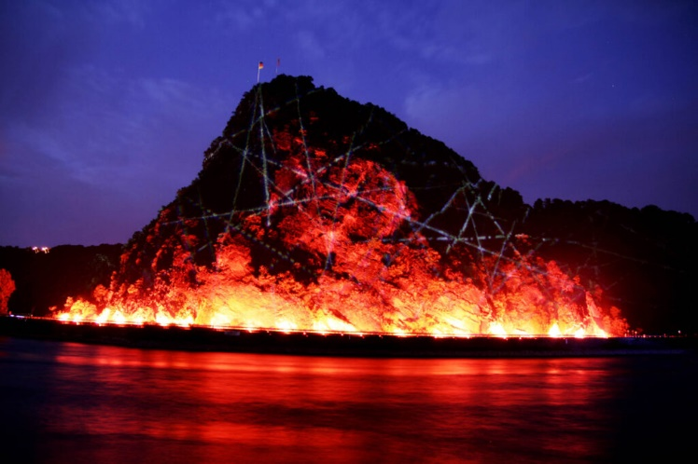

Ich bin ein Fels - und als solcher verlässlich.
Die Welt, laut und bunt, ist auch manchmal unpässlich.
Während Menschlein mich fürchten, schau‘n sie doch zu mir auf,
ich versuch‘ sie zu trösten – ´s ist der Welten Lauf!
Sie huldigen mir mit Musik und Gedichten,
manches klingt sehr schön – andres mitnichten.

Christiane Ulmer-Leahey

Es glüht der Fels im Feuerzauber
Blutrot leuchtet der Fluss

Im Dunkel verbirgt sich der Gipfelgrad
Gleich einem schlafenden Ungeheuer

in der blauen Nacht.

Monika-Katharina Böss

Der Fels
Gegen den Nachthimmel hebt sich der Fels in Schwarz-Rot-Gelb ab und inszeniert sich als Stein gewordene Demokratieverheißung. Ob man es bis zum Hambacher Schloss leuchten sieht? Es war schon damals nicht leicht, für die gemeinsamen Werte einzustehen. Auch in der heutigen Zeit braucht es Mut und Beharrlichkeit. Auf, auf, zum Felsen! Zusammen sind wir stark!
Ines Veauthier

Sabine Graf – Burg Rheinfels (TNNR 37 / WFNR 2022)
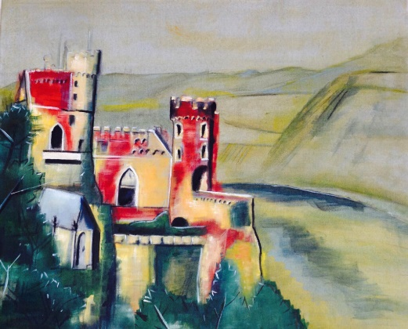

Die nächste halbe Stunde verging damit, dass sie sich gegenseitig Gespenstergeschichten erzählten, die sie alle aus erster, zweiter oder doch zumindest dritter Hand kannten. Von dem alten Schloss aus dem frühen Mittelalter, das man von hier aus beinahe sehen konnte und das alle hundert Jahre einmal zum Leben erwachte. Dann wurden ausschweifende Feste gefeiert und es bedurfte eines gottesfürchtigen Mannes der die sündigen Szenen, die sich ihm boten, mit Weihrauch besprühte, um so dem verwerflichen Treiben ein Ende zu setzen.
Christiane Ulmer-Leahey

In tändelnder Harmonie zeigt sich die „Rheinstein“ als liebliches Schlösschen auf dem Sporn über dem Rhein

Ein Spielzeugschlösschen in knisterndes Rot und Ockergelb getaucht
Im hellen Grün applaudiert die Landschaft dazu.

Welch märchenhafte Idylle!
„Und wenn sie nicht gestorben sind…!“

Monika-Katharina Böss

Ich bin die Herrin über das Monument aus Stein. Vom Bergfried blicke ich sehnsüchtig auf den tief im Tal liegenden Rhein und hoffe auf die Wiederkehr meines Geliebten.
Beate Bushnell

Rapunzel
Vielleicht strahlen Burgen immer etwas Märchenhaftes aus, weil sie völlig unwirklich erscheinen: nicht so funktional und nüchtern wie der normale Alltag. Man muss nur etwas blinzeln, das Gemäuer mental zum Leben erwecken, schon sieht man förmlich, wie Rapunzel ihr Haar herablässt. Wir könnten uns daran hinaufhangeln und ein wenig Märchenluft schnuppern. Kleiner Tapetenwechsel!
Ines Veauthier

Sabine Graf – Rhein in Flammen über Bingen (TNNR 37 / WFNR 2213)
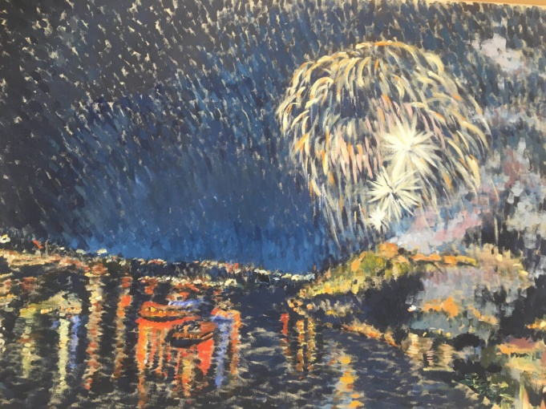

Feuerwerk

Ein lauter Knall durchdringt die Nacht und Farben explodieren
Ich denke an Soldaten, die in den Krieg marschieren.

Struppi mein Hund, verkriecht sich auch,
hat Angst vorm Böllern und vor starkem Rauch.

Ach! zu schön ist doch die Farbenpracht,
die Symphonie des Lichts – menschengemacht!

Da rumpelt es erneut, diesmal ist‘s der Planet
Es ruft Mutter Natur.
„Was macht ihr Menschen nur?
Merkt ihr nicht, wenn’s nicht mehr geht?“

Christiane Ulmer-Leahey

Lebenskünstler
Tausende und abertausende Lichtpünktchen wirbeln als tanzende Derwische durch die Dunkelheit. Sogar die Sterne am Nachthimmel werden völlig übertönt und überstrahlt. Nur Vater Rhein hält ruhig seinen Takt bei. Gelassen und mit Schwung tanzt er in seinem eigenen Rhythmus weiter.
Ines Veauthier

Zauberland
So erstrahlt er,
der mächtige Vater Rhein.
Heller als die Sonne,
Fackelträger seiner Mission,
herrscht er über den Nachthimmel.
Der selbstbewusste Fluss,
zeigt seine Beständigkeit.
Laut und alles überstrahlend
lässt er sich feiern.
Beharrliche Eigenwilligkeit,
Geradlinigkeit sind ihm fremd.
Seine Bewunderer begrüßt er großzügig,
zeigt stolz mit Schönheit und Größe,
sein Reich, das Zauberland.
Einzigartig unter seinen Brüdern,
Grenzfluss, Schicksalsstrom,
Kulturbotschafter, Mythenträger,
ist er Herr der Burgen
und lädt
zur himmlischen Gala,
der strahlende Herrscher
über alle Zeiten.
Jeannette Anthes

Kindheitserinnerungen an längst vergangene Tage fluten an die Oberfläche. Faszination an der sicheren Hand der Tante. Ich bestaune das Wunderwerk von bunten Lichtern und explodierenden Farben, lausche andächtig den sagenhaften Geschichten der Alten.
Beate Bushnell

Hans-Peter von Berg – Vater Rhein zieht sich zurück (TNNR 40 / WFNR 3007)
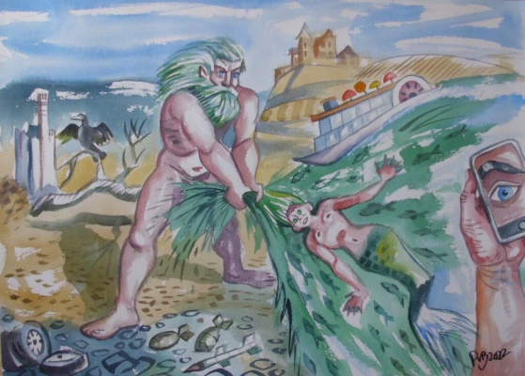

Wer sagt, dass es der Vater Rhein so wunderschön in seinem Bette habe?
Es brauche der faule Kerl doch nie aufzustehen.

Welch naives Säuferseelchen hat sich solches ausgedacht?

Ein ruheloser Geselle ist er, der Vater Rhein.
Über die Ufer tritt er gern.
Dass an seinem Gestade die Reben wachsen
nimmt er hin als nette Dekoration.

Doch plötzlich soll alles ganz anders sein.
Das Wasser ist weg und viel Dreck liegt in deinem Bett.

Ziehst dir ein Nixlein ans Land
Ach, nee!
Schrottbraut in einem Gehäuse aus Tang
Es reicht
Wo sind deine Rheintöchter all?

Pfeift der Aasgeier schon?
Drüben beim Treibholz hat er es sich gemütlich gemacht.

Ausgedörrt fühlt sich Vater Rhein.
Trockengefallen ist sein Bett.

Und – was soll das?
Ein Selfie mit dem wilden Mann aus dem Fluss…

Monika-Katharina Böss

Ausufernd
Die Welt scheint aus den Fugen zu geraten, wenn jeder nur noch auf sich selbst schaut. Es bleibt zu klären, wer dann aktiv und wer passiv ist oder ob der Schein trügt und alle Beteiligten in Wahrheit passiv-aggressiv sind.
Ines Veauthier

Walter Nussbaum – Mäuseturm in Bingen (TNNR 41 / WFNR 2172)
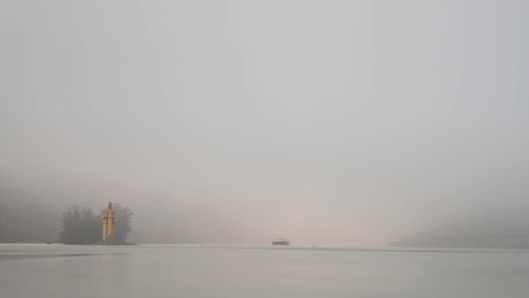

Nein! Ich will nicht traurig sein!

Nein! Ich will nicht traurig sein!
Als blinder Passagier verlasse ich das Schiff von und nach nirgendwo
Vielleicht weist mir der alte Turm den Weg – einen Preis dafür würde ich zahlen.
Weigert sich das alte Gemäuer mir zu helfen, werde ich seine dunklen Stufen emporsteigen.
Am höchsten Punkt angekommen, schaue ich mich noch einmal um.
Dann mache ich die Schwingen weit, hebe ab und fliege durch den Nebel, immer höher,
bis ich schließlich wieder die Sonne sehe.

Christiane Ulmer-Leahey

Nebel über dem Fluss
Symphonie der Melancholie

Geisterhafte Stille
wie eine Totenbarke
ein Schiff
weit draußen im Strom

Der Turm
ragt wie ein Zeichen
aus dem Nichts

ein Halt
in der Verlorenheit

Monika-Katharina Böss

Irgendwo
Manchmal scheint der Nebel undurchdringlich und es ist nicht abzusehen, wohin die Fahrt gehen kann. Aber auch, wenn es gerade nicht zu erkennen ist, scheint doch die Sonne, irgendwo in der Ferne, und jemand nimmt uns freundlich an die Hand.
Ines Veauthier

Vater Rhein trägt Trauer. Der Turm wacht über die, die sich im dichten Nebel über das Wasser wagen. Das Land verliert seine Konturen und verschwindet hinter einer weißen Wand. Ich sehe Geisterschiffe und versuche, ihre geheimnisvollen Geschichten zu ergründen.
Beate Bushnell

Stille Passage
Im Morgendunst meditiert der Fluss,
in uferloser Regeneration,
kein Geräusch dringt zu ihm durch.
Nur vom eigenen Rhythmus getrieben,
schwerelos im Frühnebel,
ein stummer Wunsch
zum Geleit
für den schwimmenden Passanten.
Wäre es doch nur immer so still und ruhig,
geräuschlose Weiterreise zum Ziel,
sich ohne Mühe treiben lassen
bis zur Mündung.
Wäre es doch nur immer so still ruhig,
sehnt sich der alte Fluss
nach gelegentlicher Einsamkeit.
Jeannette Anthes

Walter Nussbaum – Rapsolay (TNNR 41 / WFNR 2202)
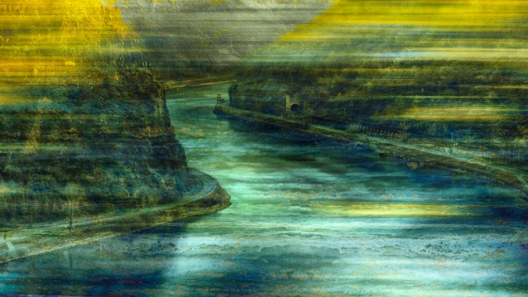

Feentanz

Ich kenn‘ doch die Strecke
seit Kindertagen auf dem Weg zu den Großeltern.
Die Ortschaften, durch die wir kamen, die konnte ich auswendig aufsagen.

Auf einmal sieht alles so anders aus.
So viel Licht, und dunkel ist’s und auch bunt,
ein wenig furchterregend und doch unwiderstehlich spannend.
Christiane Ulmer-Leahey

Raps-gelbes Licht
in schmalen Bahnen
über die Landschaft gekippt

Geheimnisvoll
der Fels
und die Biegung im Strom
grenzt die Ferne aus.

Verzauberung
im Spiel mit dem Abgründigen
Raps-gelbes Licht
ins Dunkel gehaucht.

Monika-Katharina Böss

Farbnebel

Ist es noch der Vater Rhein? Der Fluss, jede Biegung so vertraut, jedes Schloss wie für mich erbaut, scheint sich in einen Farbnebel zu hüllen. Die Konturen verwischen, das Wasser fließt womöglich stromaufwärts, wenn sich alles Altbekannte plötzlich unter anderen Vorzeichen darstellt. Ein bisschen Farbe, ein schwungvoller Pinselstrich, schon strahlt nicht nur die Landschaft völlig neu, sondern auch das Leben!

Ines Veauthier

Mali Schaette – Rheinromantik I (TNNR 72 / WFNR 4086)
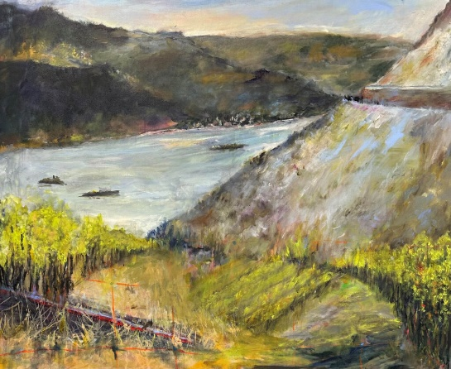

Alter Frühling

Ich freue mich und ich denk' – er war schon immer da!
Es gab ein neues Kleid mit Schleife – jedes Jahr,
in dem spielt‘ ich Versteck – der Strumpf verrutscht im Schuh.
Vom Gras auf dem Kleidchen ein Fleck – und abends im Bett keine Ruh.

Und später tanzte ich wild – und fühlte mich manchmal auch schön,
der Bowle und dem Sekt konnte ich nicht oft widerstehn.
Die Jacke vergaß ich im Tanzsaal - und da lag sie gut.
Der Schnupfen, der danach kam, der nahm mir nicht den Mut.

Ich weiß nicht, wann und wo er plötzlich von mir ging.
Es folgte Jahr auf Jahr – ich merkt' es nicht einmal,
als ich mich mehr und mehr im grauen Alltag verfing.

Ich musste ihn erst verlieren um ihn neu zu bekommen.
Nun ist er wieder da – und lässt mir keine Wahl.
Ich hoff‘ auf das, was kommt und fühl‘ mich ganz benommen.

Christiane Ulmer-Leahey

Schienenglück

Wer hätte das gedacht – ein knallroter Schnellzug fährt durch eine malerische Landschaft mit waldigen Hügeln und kleinen Ortschaften am Flussufer. Bestimmt wird gleich ein Pfiff zu hören sein, sobald er in den Tunnel einfährt. Ganz unerwartet geht doch noch der Kindheitstraum von der eigenen Eisenbahn in Erfüllung!

Ines Veauthier

Ich stehe am Hang, um mich die Weinberge, unter mir der Rhein.
Die Boote sind auf dem Weg nach Norden! Oder nach Süden?
Ich will in die Welt hinaus.

Meine Fantasie sieht einen Zug, der an mir vorbei durch den Berg fährt, der mich mitnimmt auf seiner Reise ins Land der Sagen.

Beate Bushnell

